УДК 71.64/.69//378.164/.169 ДРНТІ 14.85.51/14.85.35

Класна дошка

Дорофєєва Жанна Володимирівна , Халупко Володимир Пилипович,
Божок Адік Михайлович, Понеділок Володимир Францович.

Винахідники-раціоналізатори

Ключові слова: класна дошка, засоби навчання.
Розробка (винахід) відноситься до засобів навчання і призначений для використання переважно в класних дошках.
Відома класна дошка, що містить полотно, яке має поверхню для писання і встановленне на барабанах вертикально з можливістю перемотування по замкненій траєкторії нижнім краєм у ванні з миючою рідиною і чистиками, привод для перемотування полотна і оснащена стержнями-гвинтами, що мають електродвигуни-приводи для обертання, і гайками, з’єднаними із стержнями гвинтами, і додатково мають електромагнітний штовхач із штоком і корпусом, чистик, закріплений на штоці електромагнітного штовхача, з’єднаний з гайкою стержня-гвинта, зонтованого горизонтально над поверхнею для писання поперек полотна на гайці одного, по меншій мірі, Змонтованого вертикально стержня-гвинта, причому гайки двох вертикально Змонтованих стержнів-гвинтів з’єднані за допомогою планки, закріпленої на гайках, і мають вимикачі для обмеження ходу гайок на стержнях-гвинтах, а чистик на штоці електромагнітного штовхача має еластичний зволожувальний елемент для витирання, оснащений корпусом з решіткою, зв’язаних за допомогою шарнірного з’єднання і пружної защіпки, а елемент для витирання затиснутий у корпусі решіткою і один бік видавлений з-під решітки назовні, а корпус елемента для витирання пов’язаний зі штоком електромагнітного штовхача за допомогою рухомого з’єднання з можливістю фіксації на різній відстані.
Метою розробки є розширення функціональних можливостей, підвищення зручностей та ефективності використання шляхом механізації викреслювання під кутом до горизонталі прямих ліній, кіл і дуг, а також збільшення обсягу записаної інформації на поверхні для писання.
Вказана мета досягається шляхом переміщення гайки із штовхачем і штоком-держателем вздовж стержня-гвинта, розміщеного під потрібним кутом нахилу до горизонталі, що дає можливість штоку-держателю рухатись під тим же кутом до горизонталі, викреслюючи при цьому похилу лінію, а при наданні стержню-гвинту обертального руху – викреслювання кола і дуги. Для цього відома класна дошка додатково оснащується механізмами викреслювання похилих ліній, кіл і дуг, а також настройки і фіксації їх кутів нахилу до горизонту. При цьому механізм викреслювання похилих прямих ліній, кіл і діг містить додатковий стержень-гвинт, з’єднаний через привід з електродвигуном і який має гайку з штовхачем і штоком-держателем. Стержень-гвинт установлений на важелі, один кінець якого вільний, а інший жорстко зв’язаний з валом з можливістю разом з ним обертатись у гайці горизонтального стержня-гвинта. Вал жорстко зв’язаний з механізмом настройки кута нахилу додаткового стержня-гвинта до горизонту, виконаним у вигляді рухомого диска з рукояткою, покажчиком кута нахилу і звичайним (різьбового типу) механіЗмом фіксації, що взаємодіє з нерухомим диском із шкалою, проградуйованого в градусах його кута повороту.
Таким чином, запропонована класна дошка порівняно з відомою володіє більшою функціональною можливістю, оскільки при її використанні повністю виключається потреба у використанні лінійок, циркулів та інших інструментів аби викреслювати похилі лінії і кола вручну. Можливість розміщення полотна вглиб класної дошки збільшує її пам’ять, що є дуже важливим для приміщень з низьно розміщеними стелями, і розширює область використання класної дошки. Все це створює певні зручності в роботі, підвищує якість викреслювання ліній, різних фігур, нанесення штриховок, побудови графіків і т.п., що в цілому дозволяє підвищити ефективність використання класної дошки і навчального процесу в цілому.
На наведених рисунках зображені: на фіг.1 – вид спереду на класну дошку; на фіг.2 – переріз А-А – на фіг.1.
Позиціями позначені:
1, 2, 3, 4, 5, 6, 7 – барабани
8 – полотно;
9, 10 – вертикальні стержні;
11 – горизонтальний стержень;
12, 13, 14 – гайки;
15 – чистик;
16, 17 – електродвигуни;
18 – механізм викреслювання похилих прямих ліній, кіл і дуг;
19 – настройка механізму викреслювання похилих прямих ліній, кіл і дуг;
20 – фіксація кутів нахилу до горизонту механізму викреслювання похилих прямих ліній, кіл і дуг;
21 - стержень-гвинт, який містить механізм 10;
22 – привід;
23 – електродвигун;
24 – гайка;
25 - електромагнітний штовхач;
26 – шток-держатель;
27 – важель;
28 – шток-держатель для пишучого пристрою;
29 – рухомий диск;
30 – рукоятка;
31 – показчик кута нахилу прямих ліній;
32 – нерухомий диск;
33 – шкала проградуйована в градусах кута повороту;
34 – пульт, який призначений для керування електромагнітним штовхачем;
Використання запропонованої класної дошки дає такі переваги:
а) зменшує непродуктивні затрати часу на викреслювання вказаних ліній вручну;
б) повністю виключає потребу у використання лінійок, циркулів та інших інструментів, які потрібно постійно носити з собою;
в) виключає дуже не зручну ручну працю викладача та учнів, пов’язану з викреслюванням вказаних ліній;
г) створюе певні зручності при виконанні графічних робіт на запропонованій класній дошці;
д) підвищить продуктивність праці користувача дошкою;
е) збереже велику кількість записів, що скоротить затрати часу, наобхідні для повторного записування;
є) підвищить гнучкість та зручність використання класної дошки;
ж) підвищить ефективність процесу навчання.

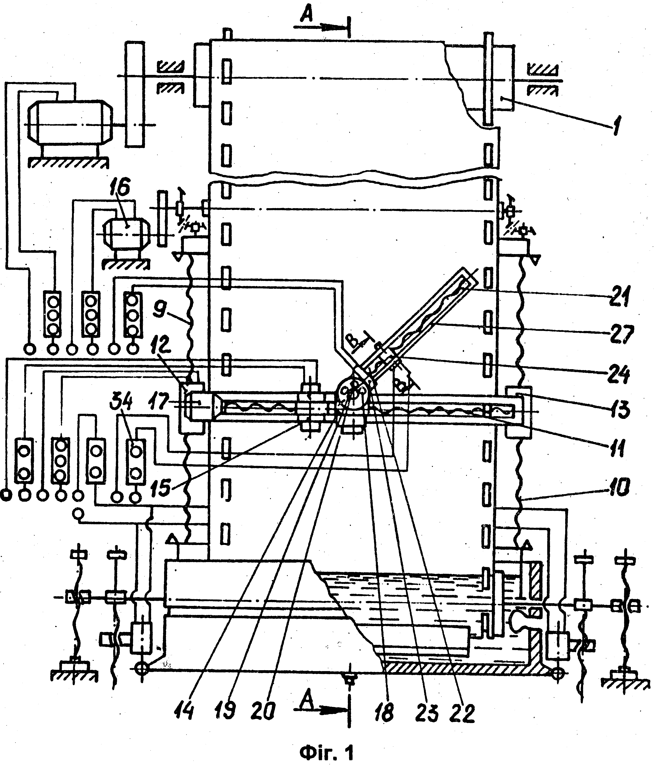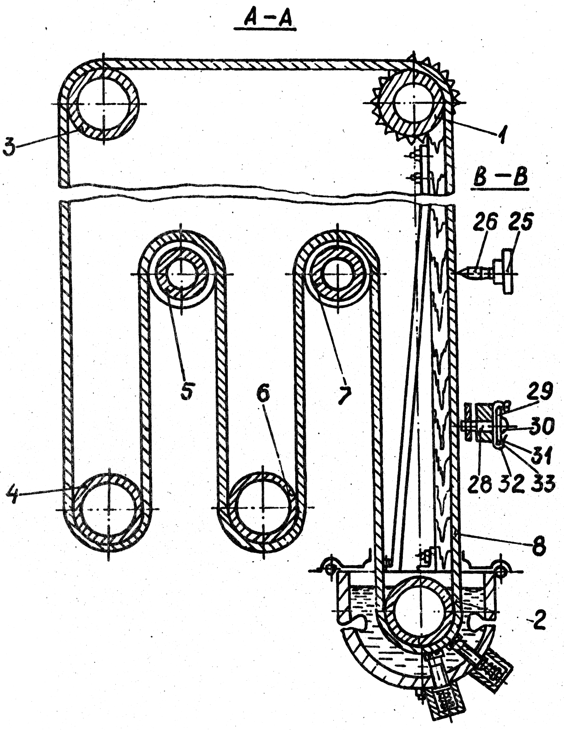

Фіг.2

